**Na faktuře vždy uveďte**

**číslo této objednávky** Objednávka č. : **85/25/1**

|  |
| --- |
| **Mgr. Petr Štumbauer**  **J. Dietricha 1304**  **370 08 České Budějovice** |

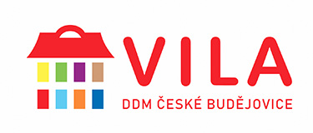

Dodavatel:

IČO: **01802364** , DIČ: **CZ9112161289**

Popis objednávky : Na základě nabídky u Vás objednáváme dodání

Předmět objednávky Množství Jednotka Cena za jedn. Předp.cena (Kč)

|  |  |  |  |  |  |  |  |
| --- | --- | --- | --- | --- | --- | --- | --- |
| Reklamních předmětů dle vlastního výběru za max.hodnotu. | | | | 1 |  | 186 304,00 | 186 304,00 |
| Celkem vč.DPH | | | |  |  | 186 304,00 | |
|  |  |  |  | | | | |
|  |  |  |  | | | | |
|  |  |  |  | | | | |
| Dne: | 8. 8. 2025 | Vystavil:  objednavatele: | Ing. Romana Koutská | | | | |

Termín dodání : 31.8.2025

Číslo smlouvy:

Objednavatel**: Dům dětí a mládeže, České Budějovice, U Zimního stadionu 1**

IČO: **60077638** DIČ **CZ60077638**

Adresa objednatele: Dům dětí a mládeže, České Budějovice, U Zimního stadionu 1, U Zimního stadionu 1, České Budějovice, 370 01

Schválil: ředitelka RNDr. Hana Korčáková, CSc.

**_________________________________________________________________________________________**

***Na faktuře uvádějte u firmy, zda se jedná o fyzickou nebo právnickou osobu a Vaše IČO!***

***P o ž a d u j e m e 1 4 - t i d e n n í l h ů t u s p l a t n o s t i !***